**PUNTO 2**

**Demostrar los efectos sobre la forma de onda cuando se tiene una relación de muestreo (samp_rate/Frequency = 5).**

**(samp_rate/Frequency) = 5 🡪 (10000 / 2000) = 5**

**Se peude observar que la Frecuencia de Muestreo (samp_rate) es igual a 10000 Hz y la Frecuencia de la Señal (Frequency) es igual a 2000 Hz con el fin de obtener la relación de 5. Al ejecutar el diagrama de flujo se observa la señal en el dominio del tiempo y en el dominio de la frecunecia como se observa en las siguientes imágenes:**

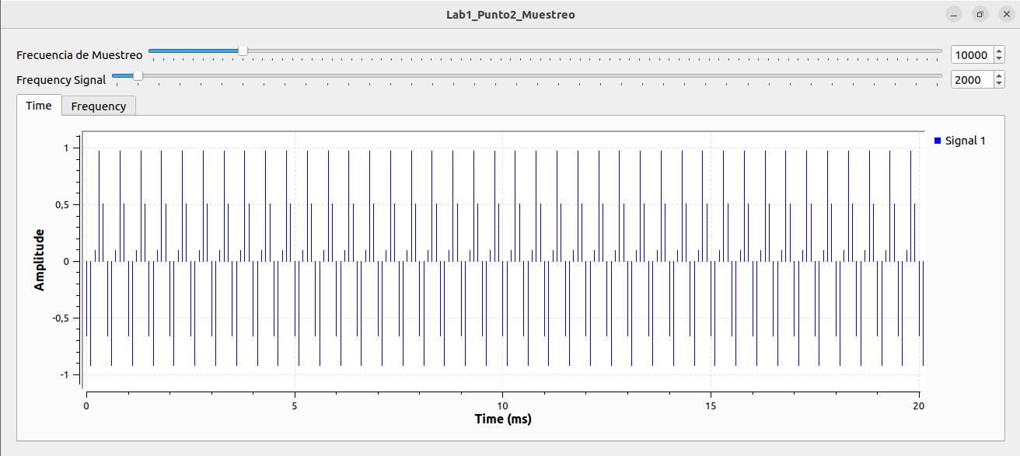

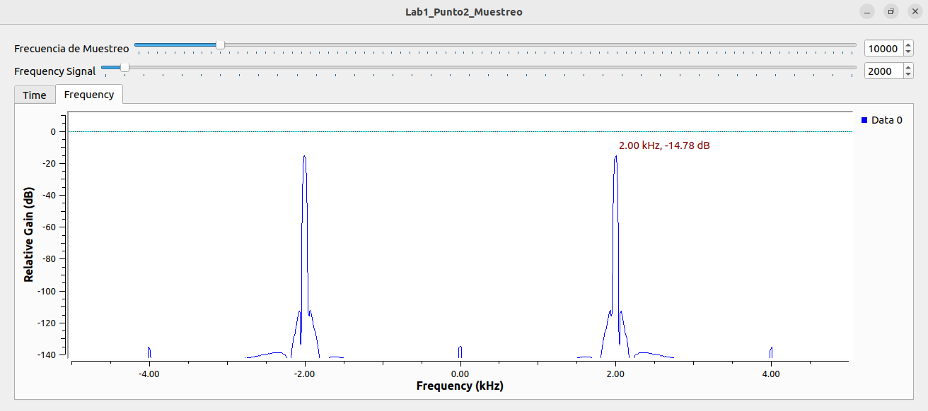

**Inserte una grafica donde demuestre la ventaja comparativa de trabajar con la relacion de muestreo = 5 frente al limite de Nyquist. Demestre usando al menos una forma de onda diferente a la señal senoidal.**

**Para este caso también se usaron las mismas frecuencias: (samp_rate/Frequency) = 5 🡪 (10000 / 2000) = 5.**

**Además de cambiar la forma de onda senoidal por una forma de onda cuadrada (Square) y se puede observar en las siguientes imágenes:**

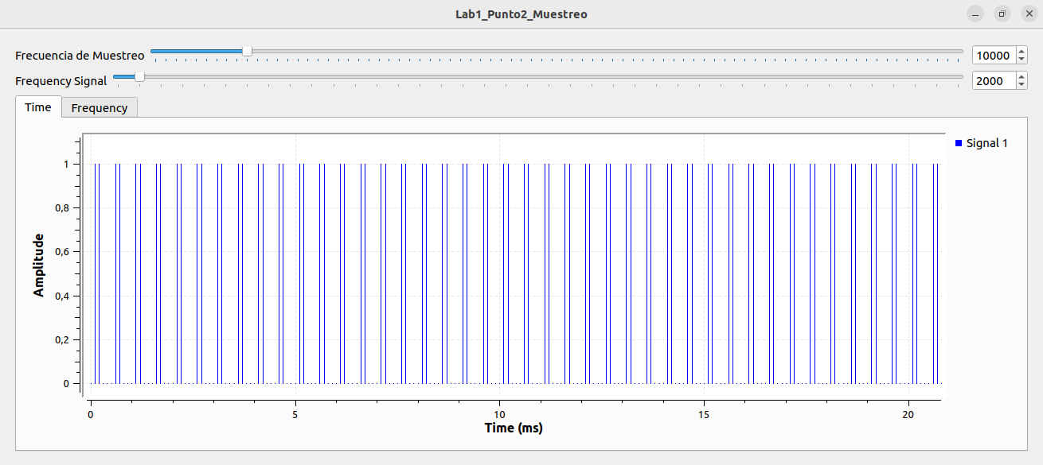

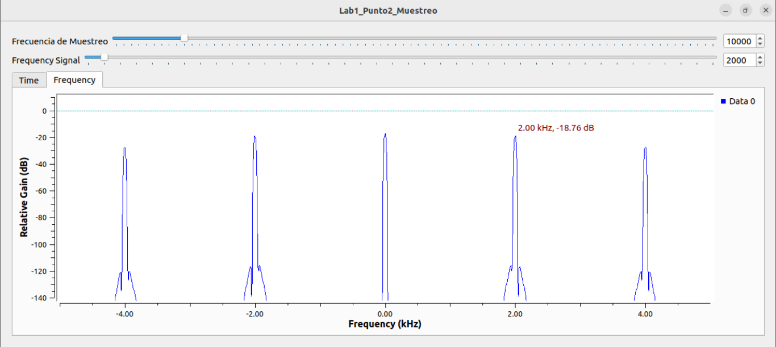

**Ventajas comparativas al trabajar con una relación de muestreo igual a 5:**

* La principal ventaja de tener una relación de 5 es que habrá un mayor margen para evitar el aliasing (distorición o que no se pueden distinguir al ser muestreadas digitalmente) lo que garantizará una mejor y más precisa represenetación de la señal.
* Usar una relación de 5 reduce significativamente el ruido e interferencias, lo que mejora la calidad de la señal cuando se esta en entornos muy ruidosos.
* Un aumento en la frecuencia de muestreo permite una reproducción más precisa de señales de alta frecuencia y es bastante beneficioso en aplciaciones de alta calidad, como lo es el audio de alta resolución y el procesamiento de imágenes.
* Para el caso de la forma de onda cuadrada, en algunos sistemas la frecuancia de la señal puede variar ligeramente, por ende, una frecuencia de muestreo más alta proporciona un mayor margen para envitar el aliasing y también es más tolerante a las variaciones que tenga la frecuencia de la señal.

**PUNTO 3**

**Demostrar los efectos sobre la forma de onda cuando se tiene una relación (samp_rate/frequency > 10).**

**Para este caso también se usaron las frecuencias: (samp_rate/Frequency) > 10 🡪 (11000 / 1000) = 11.**

**También se uso la forma de onda cuadrada, se puede observar las graficas de las señales en el dominio del tiempo y en el dominio de la frecuencia:**

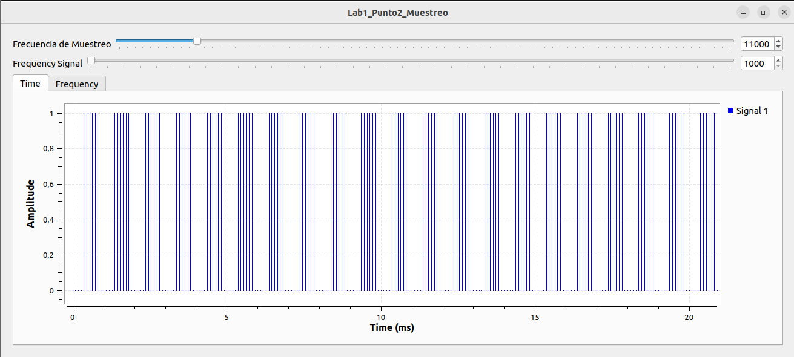

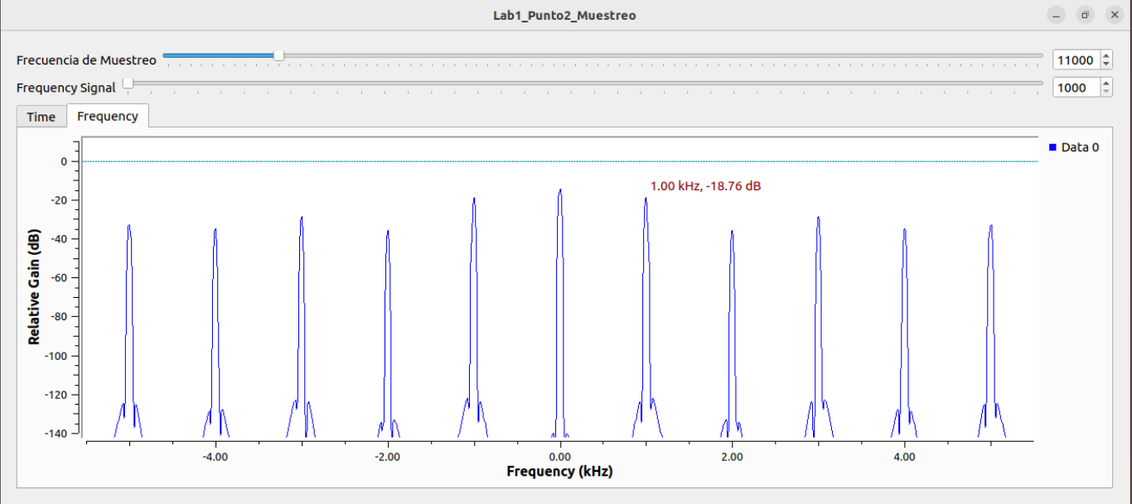

**Ventajas comparativas al trabajar con una relación de muestreo igual a 5:**

* Una relación aún más alta garantiza mucho mejor una representación más precisa de la señal, se puede decir que los “detalles más finos” y todas las características de las señal en alta frecuencia serán tomadas con mucha precisión, como ejemplo, esto se puede aplicar en audio de alta definición y procesamiento de imágenes de alta resolución.
* Otra gran ventaja de tener una frecuencia de muestreo significativamente mayor a la frecuencia de la señal es que el aliasing practicamente se elimina de una manera más efectiva, esto significa que no habrá superpocisión de frecuencias y que no habrá distorsiones en el espectro de frecuencia.
* Se pueden representar mucho mejor y con bastante precisión los armónicos y componentes de alta frecuencia.